**Pfingstsonntag und -Montag**

**Wortgottesfeier und Eucharistiefeier**

**Dekoration mit Tauben vom Familien-Gottesdienst-Team**

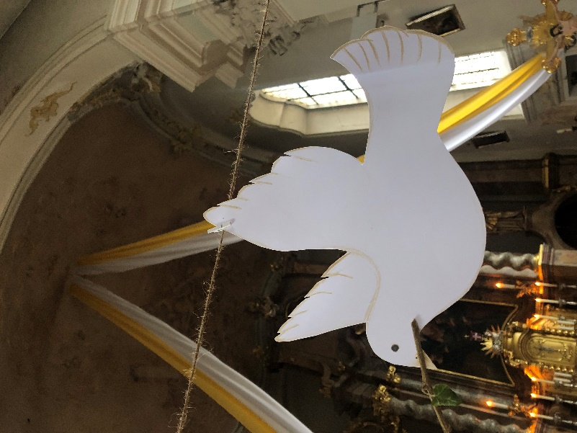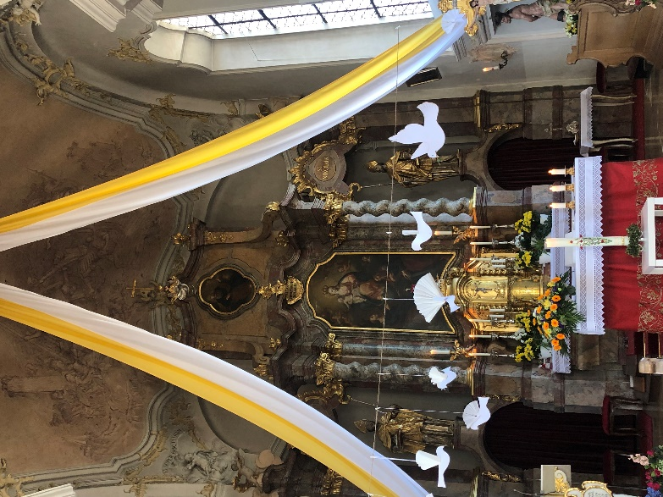

**Bittandacht der FFW Erharting zum 150-jährigen Gründungsfest**

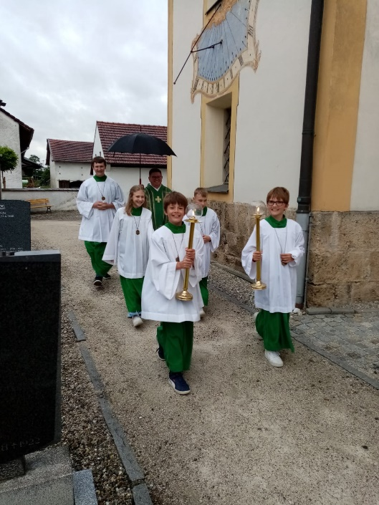**Dienstag, 21.05.2024**

Wegen Regen ist der Bittgang nach Hampersberg

ausgefallen. Die Andacht wurde in die Kirche verlegt. Pfr. Wandachowicz und die Ministranten

gingen, bzw. rannten drei Mal um die Kirche,

als kleiner Ersatz für den Bittgang. Nun wurde

in der Messe für ein gutes, erfolgreiches und unfallfreies Jubiläum gebettet.

Musikalisch umrahmt von Martin und Jonas Kolm.

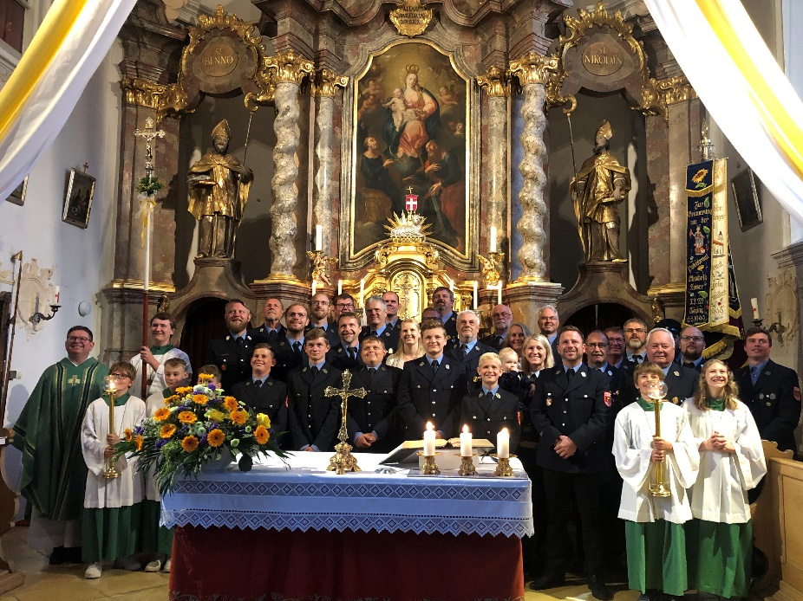

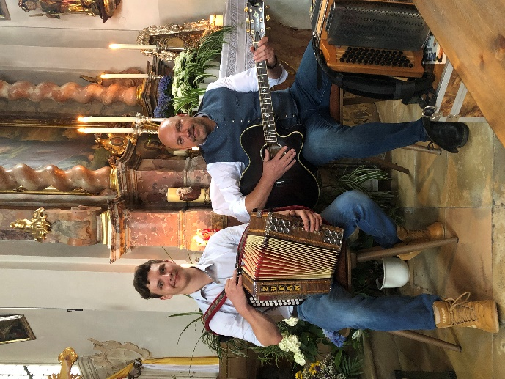

**Sonntag, 26.05.2024, 19:00 Uhr, Pestkapelle**

**Maiandacht und gleichzeitig Dankandacht für 700 Jahr Feier**

**„Schlacht 1322“ des Brauchtumsverein Erharting**

Seelsorger: Michael Schemminger mit Minis: Anna und Florian Neuhofer

Mesnerin und Aufbau: Martina Karl

Musik: Martin und Jonas Kolm

Dank an Familie Hans und Christine Mittermüller für die Einladung!

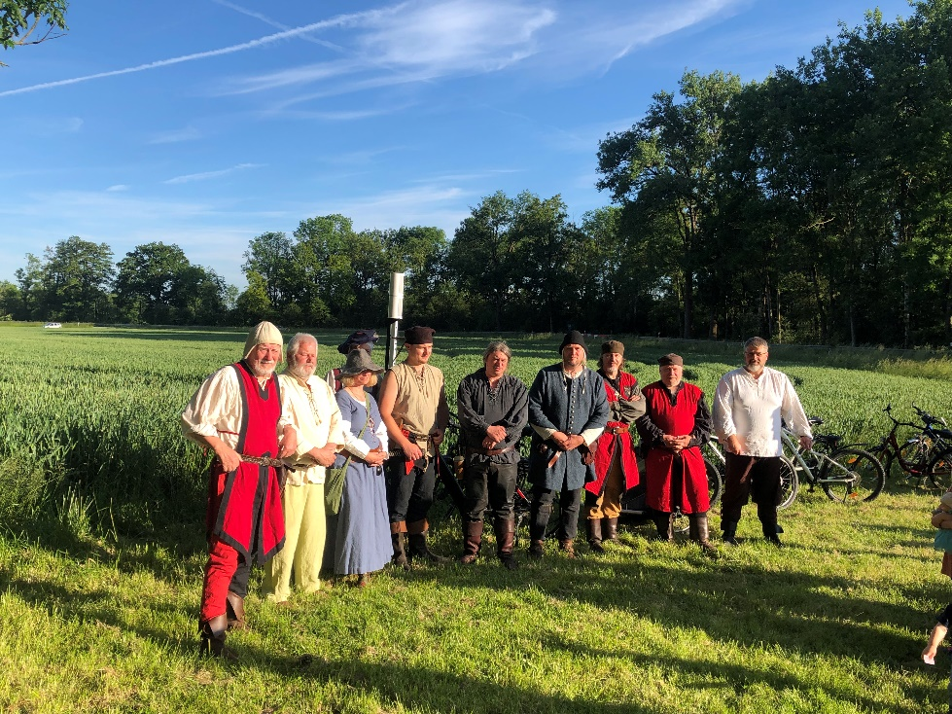

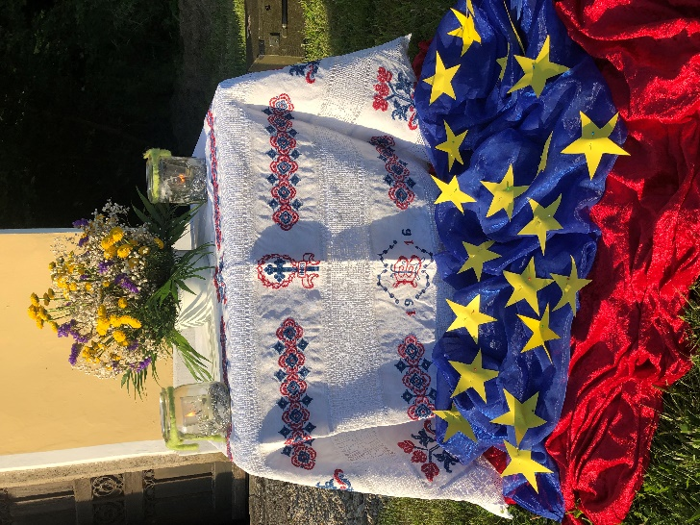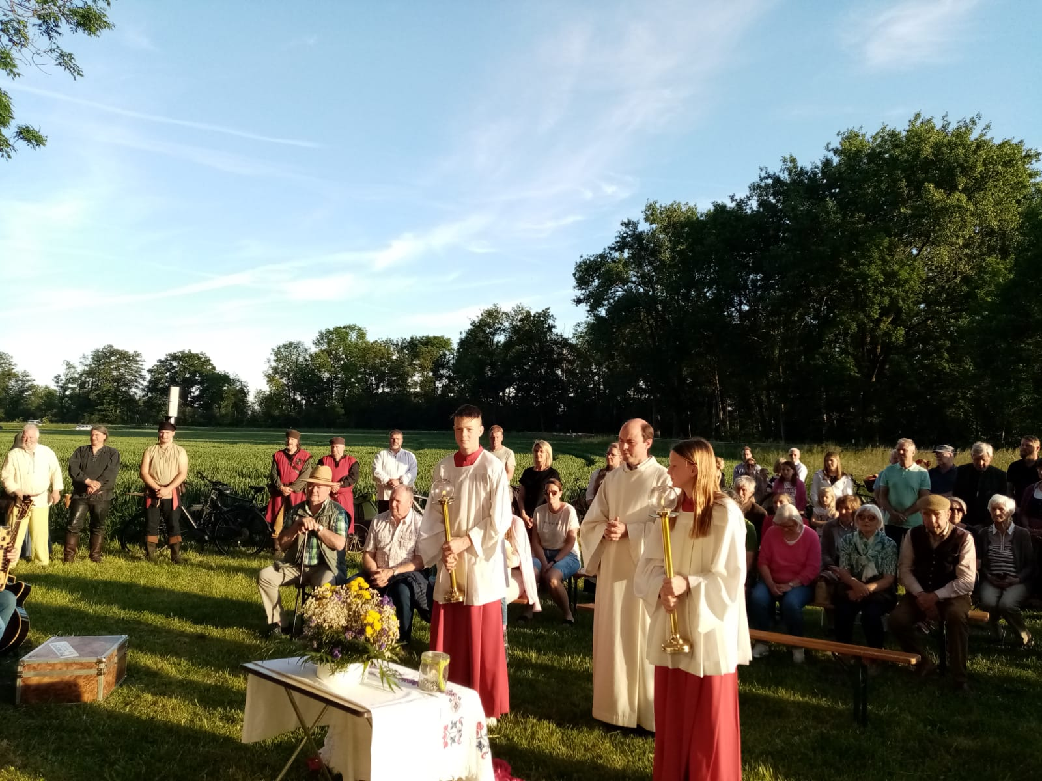

Die Fürbitten wurden von Leo Biermaier

und Stefan Kafurke vorgelesen. Dazu

wurden Sterne von Maria Atzinger an

den Mantel (Symbolisch dargestellt) geheftet.

Anschließend durfte Jeder der eine eigene

Bitte oder ein Anliegen hatte einen Stern

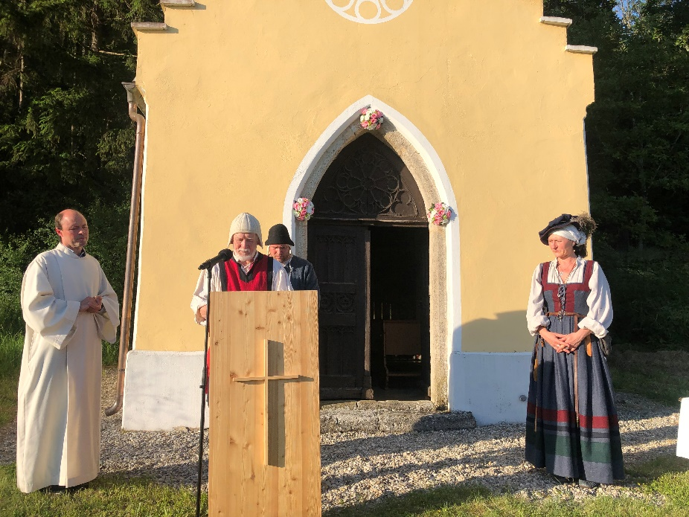an Maria’s Mantel anbringen.

Eine sehr schöne Veranstaltung,

bei bester Abendsonne😊!

Danke für die gute Beteiligung.